农业部部门预算项目管理系统

用户操作手册

目 录
1.1 系统登录 3
1.1.1系统运行环境要求 3
1.1.2用户注册 3
1.2 项目申报 5
1.3 项目审核 8
1.4 执行进度填报 10
1.5 进度上报情况 11

系统登录
本系统是农业部财务管理信息平台的一部分，是以农业部部门预算项目管理为核心，实现对农业部部门预算项目网上申报、实施、管理、监督、查询和信息共享等。系统登录网址为http://202.127.45.78。本系统的登录账号、密码等信息与原农业财政项目管理系统相关信息一致，可直接使用原账号和密码登录本系统，进行相关项目申报与管理。



1.1.1系统运行环境要求
如果使用360浏览器或其他浏览器访问系统出现无法打开页面的情况，建议使用8.0以上版本的IE浏览器进行访问。

1.1.2用户注册
尚未在系统注册账号的项目任务申报单位用户，可以在登录界面进行注册，进入系统登陆页面，点击【注册】，进入注册页面，填写相关信息。填写完成后点击注册即可。（注册方式添加的用户需要待通过系统管理用户验证后才能进入系统）
注：密码不能为纯数字，且在8位以上。
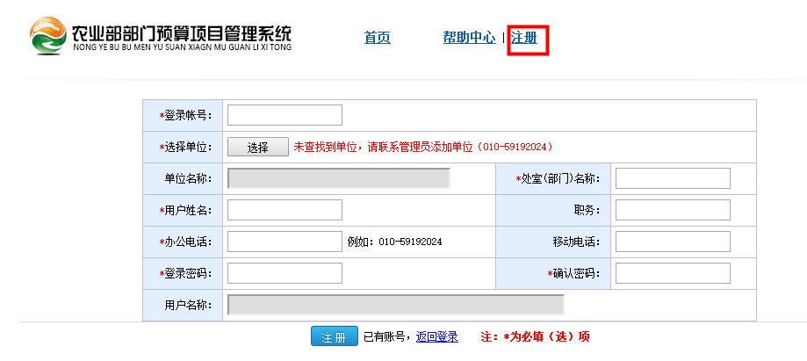
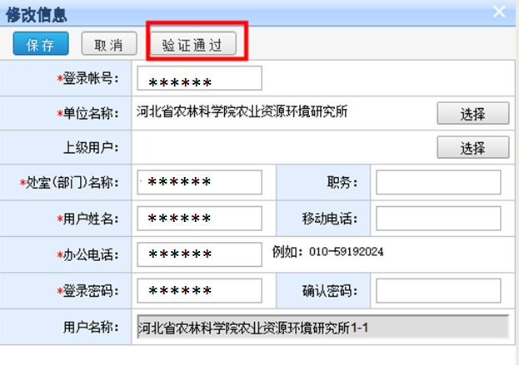
通过验证的用户可使用账号、密码登录本系统，并在登录页面查看通知公告的相关内容。
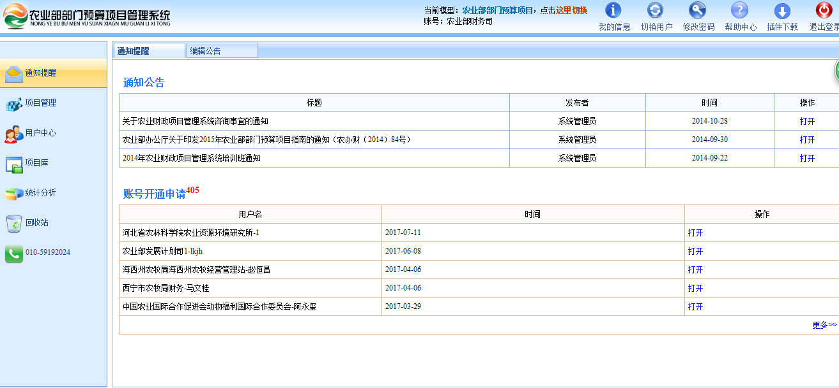

项目申报
由项目任务申报单位通过对应账号及密码进入系统【项目管理】-【项目申报】进行项目的申报。在申报界面，选中拟申报的项目，点击“申报”进入项目申报界面。并按照规定格式逐项填写详细申报信息。
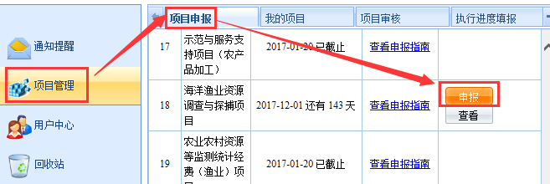
注：查看申报指南需要下载相应的插件，如果没有安装插件就无法查看。请到系统右上方“插件下载”进行插件的下载和安装，重新启动网页即可打开申报指南。 
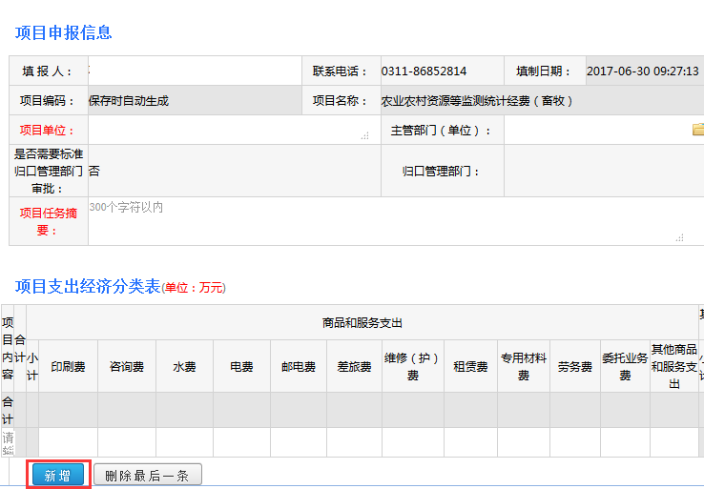
注：填写项目支出经济分类表时，若一个项目包含多个项目内容，可以点击新增按钮，增加新的行，按照一行一个项目内容，填写相应支出经济分类。
在项目申报书栏目里进行项目申报书的上传，点击“选择文件”选择要上传的项目申报书，选择完成后点击“上传文件”。请务必确保上传的申报书为最终版，上传申报书后，通过系统打印申报书将会带有系统水印。
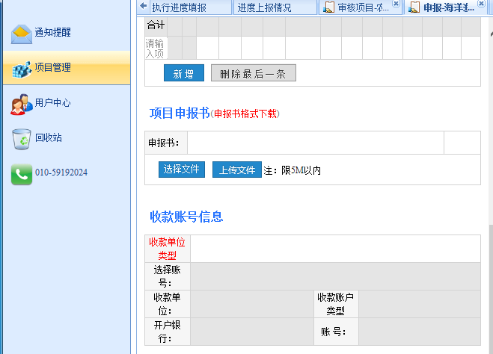
在收款账号信息栏目中进行收款单位类型、收款账号的选择。
填写完项目信息后暂时不需要上报的项目可以点击“保存”按钮，把填写好的项目信息保存在系统中。需要进行上报时再点击“上报”就可以进行上报。项目上报后逐级提交上级部门项目审核人员进行项目申报信息的审核。
上报后的项目会出现审核状态（操作）记录栏，记录项目审核过程和进度及每一级项目审核人。项目采取逐级审核形式，项目已上报上一级审核人而审核人未进行审核时，可以进行撤回操作，回到项目申报状态。
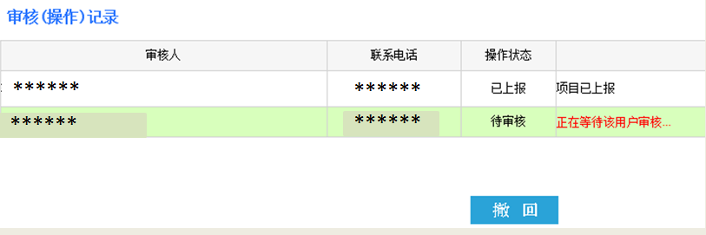
在【项目管理】菜单，“我的项目”中可以查看到用户进行申报的所有项目。 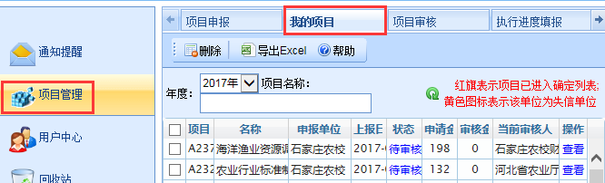

项目审核
由上级部门项目审核人员进入系统【项目管理】-【项目审核】进行项目的审核。在项目审核界面可以进行年度、项目编码和项目名称的查询，选中要进行申报的项目，点击“查看”进入项目审核界面。
审核项目信息无误点击“审核通过”，将会进一步提交上级部门，若项目信息有误点击“退回”，把项目重新退回给填报人员进行修改。 从市级上报到省级时需要选择相应的上级管理用户，选择后下一岗审核就由选择的管理用户进行项目的审核。
项目最终会上报给财务司相关管理用户进行审核确定，项目确定时财务司相关管理用户需要填写项目审核金额。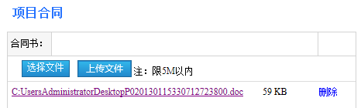
最终确定后的项目任务，可以在项目确定列表中进行查看。并上传相应的项目任务合同。
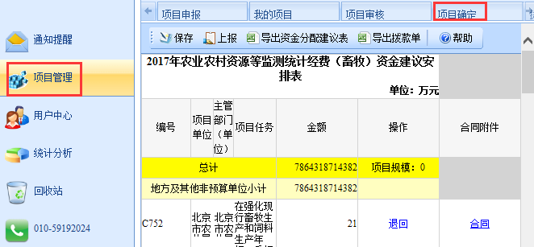
点击“合同”弹出上传合同界面，先进行合同的选择，再上传。
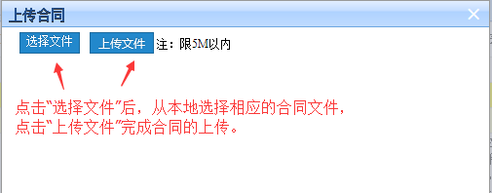
并且已经确定的项目在【我的项目】中会以红旗标识。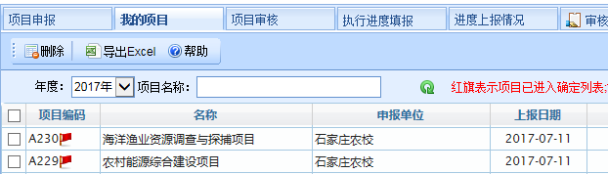

执行进度填报
由项目任务承担单位进入系统【项目管理】-【执行进度填报】进行项目执行进度的填报。在执行进度填报界面可以进行项目单位、项目名称、截止执行月份和操作人的查询，选中要进行填报的项目（已确认的项目），点击“编辑”进入执行项目填报界面。
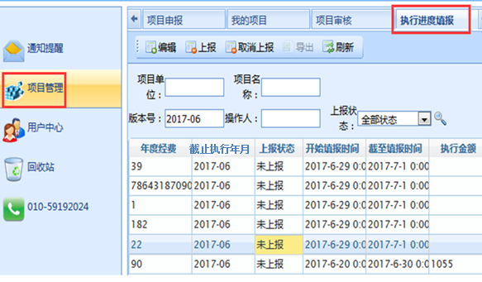
项目相应的项目单位、项目名称、项目年度、月份以及年度经费会自动带出得出，只需要填写相应截止执行月份所对应的月份的执行进度情况，填写完成后点击保存即可。
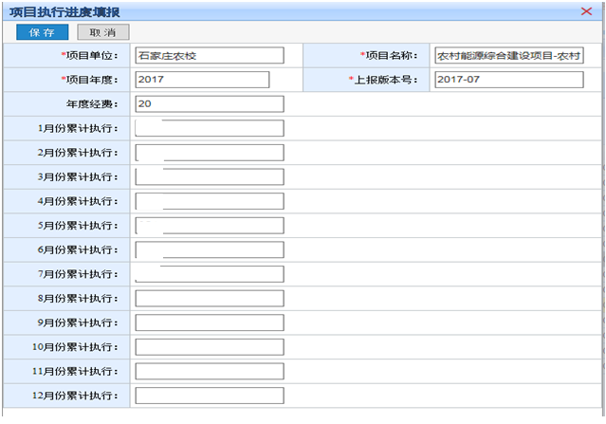
填写完成项目执行进度后点击“上报”，即可进行项目执行进度的填报，完成上报的项目执行进度会以灰色进行显示。 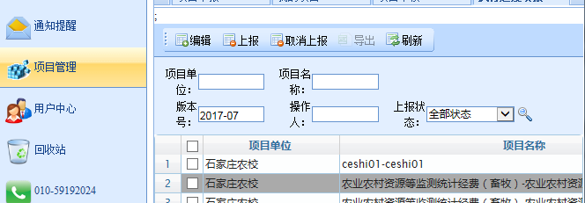

进度上报情况
项目管理人员进入系统【项目管理】-【进度上报情况】可以对项目的上报情况进行查看。在进度上报情况界面可以进行年度、截止执行月份和上报状态的查询。
在左侧单位栏中选中单位后可以进行相应单位的项目上报情况的查询，查询结果显示在右侧栏中显示信息会有单位、项目名称、截止执行月份、上报状态和上报时间。
